 | FORMATION CATIA V5 :  Mechanical Design 2

Formation Mechanical Design 2

Planning de formation (5 Jours)

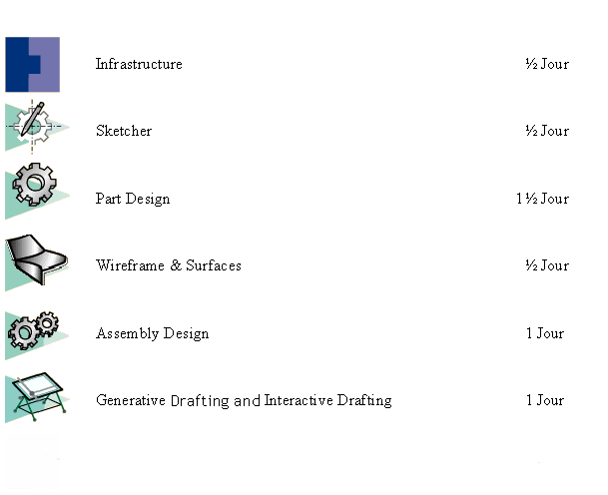

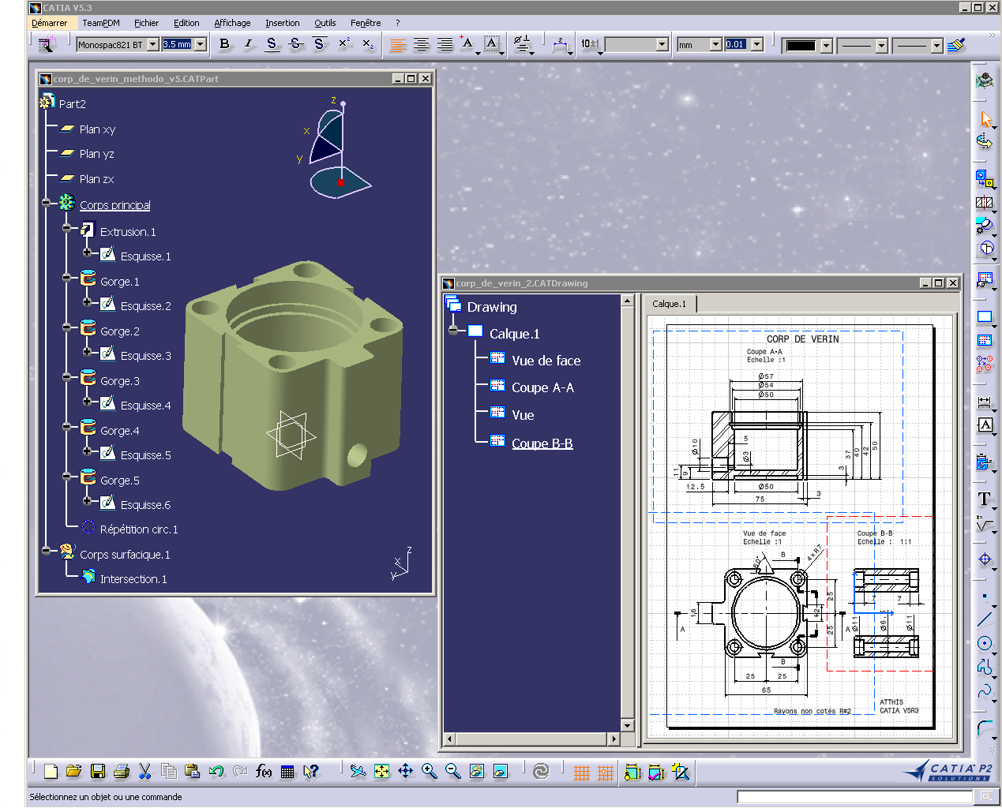

Objectifs

Le participant sera capable à la fin de la formation :

D’utiliser les fonctions de base CATIA V5

De créer et modifier des pièces solides

De créer et modifier des surfaces simples

D’utiliser les fonctions surfaciques

De créer et modifier des assemblages

De créer et modifier des plans de pièces et d’assemblages

Catia Gestionnaire d’Objets COM2 : Base

Introduction

- Démarrage
  - Lancement de catiaV5 par icône
  - Par le menu Démarrer
  - Par menu contextuel Windows (nouveau)

- Le concept d’atelier
  - Part Design Conception Solide
  - Sketcher Réalisation de profil 2D
  - Wireframe & Surface Création de surface de base
  - Assembly Design Assemblage de pièce par contrainte
  - Generative Drafting Génération de plan par le 3D
  - Knowledge Advisor Etablissement de règle et vérification

- Les Principes de Windows
  - Les barres de menus
  - Les raccourcis clavier
  - Les menus contextuels
  - Interface multi-documents

DEMO+MANIPULATION : CATCOMFunPart.CATPart

- Interface utilisateur (présentation)
  - Multi-documents
  - Menu déroulants
  - Barres d’outils permanents
  - Arbre de construction et de spécification
  - Atelier et barres d'outils associés
  - Boite de dialogue

DEMO+MANIPULATION : Connectingrod_1.CATPart

- Les documents CATIA V5

Manipulation et visualisation d’objets

- Sélection et manipulation d’objets
  - Multi-sélection (CTRL, recherche…)
  - Navigateur de présélection
  - Loupe

DEMO+MANIPULATION : Connectingrod_1.CATPart

- Souris & Arbre d’historique, spécification
  - Souris (Déplacement, Rotation, Zoom)
  - Manipulation de l’arbre (Déplacement, Zoom…)

DEMO+MANIPULATION : Connectingrod_1.CATPart

- Cacher et Montrer

- Style d’affichage et rendu
  - Mode par défaut
  - Customisation d’un mode de vue

DEMO+MANIPULATION : CATCOMFunPart.CATPart

Travailler avec CATIA V5

- Les documents CATIA V5
  - Les ateliers et leurs types de fichiers
  - Terminologie
  - La gestion d’affichage des documents

- Ouverture d’un document
  - Nouveau fichier
  - Nouveau fichier par ouverture d’un atelier
  - Ouverture de document existant
  - Ouverture d’un nouveau document à partir d’un existant
  - Ouverture d’un nouveau document depuis le bureau Windows

- Sauvegarde de document
  - Sauver sous…
  - Sauver tout sous…

DEMO+MANIPULATION : CATASMRim.CATPart

Catia Gestionnaire d’Objets COM2 : Base avancée

Visualisation et Manipulation d’objet

- Boussole
  - Translation et rotation
  - Déplacement d’un composant d’assemblage

DEMO+MANIPULATION : CATASMRim.CATPart

Atelier des catalogues

- Accès à l’atelier des catalogues

- Interface de l’atelier des catalogues

- Terminologie (mots clés, Chapitre terminaux …)

Calque & Filtre

- Création des calques

- Application de filtre

- Assigner des élément à un calque

Impression

- Impression du 3D

- Impression de l’arborescence

Image

- Image
  - Capture plein écran vectoriel ou pixel
  - Capture de zone
  - Enregistrement sous un format particulier

- Album
  - Gestion des images
  - Effacement des images

Conception de profil SKE2 : Sketcher

Sketcher :Introduction

- Présentation de l’atelier
  - Accès à l’atelier
  - Présentation de l’atelier
  - Terminologie (plan de sketche, contraintes…)
  - Processus de création de plan de sketche

Sketche de Profil Simple

- Mode de travail de l’atelier sketcher
  - Grille aimantée (option…)
  - Elément standard ou de construction
  - Valeur dans la barre outil
  - Contraintes dimensionnelles ou géométriques (option…)
  - Vue en coupe du 3D

- Sketche
  - Profil ouvert et interne
  - Outil Contour et ses options
  - Points
  - Lignes

- Splines
  - Point de passage
  - Tangente

- Cercles & Arcs

- Coniques
  - Ellipses
  - Parabole
  - Hyperbole

- Trait d’axes
  - Utilisation de l’axe

MANIPULATION : GettingStarted_profile01.CATPart

EXO : CATSKE_Ex_Master_Step1.CATPart

Sketche de Profil prédéfini

- Rectangle

- Trou Oblong

- Trou Oblong Circulaire

- Trou de clé

- Hexagone

EXO : CATSKE_Ex_Recap_Sketching_Predifined_Profiles.CATPart

EXO : CATSKE_Ex_Master_Step2.CATPart

Edition de profils

- Edition de Profil

- Recherche Automatique de profil

MANIPULATION : CATSKE_Ex_Recap_Editing_Profile.CATPart

EXO : CATSKE_Ex_Master_Step3.CATPart

Opérations sur les Profils

- Arrondi

- Chanfrein

- Relimitation
  - Par deux éléments
  - Par un élément
  - fermeture

- Coupe

- Transformation de profil
  - Translation
  - Rotation
  - Echelle
  - Symétrie
  - Offset

Opérations sur la géométrie 3D

- Projection d’élément 3D
- Intersection d’élément 3D
- Isoler

MANIPULATION : CATSKE_Ex_Recap_Operations_On_Profiles.CATPart

EXO : CATSKE_Ex_Master_Step4.CATPart

Contraintes

- Introduction
  - Contraintes géométriques
  - Contraintes Dimensionnelles
  - Sketche en contexte

- Contraintes à la voler

- Contraintes par boite de dialogue

- Modification de contraintes

- Rétablir une contrainte

- Contrainte-Automatique

- Animation de contrainte

- Relation entre contrainte

MANIPULATION : CATSKE_Ex_Recap_Setting_Constraints_1.CATPart
MANIPULATION : CATSKE_Ex_Recap_Setting_Constraints_2. CATPart

EXO : CATSKE_Ex_Master_Step5.CATPart

Gestion des sketches

- Création de plans filaires

- Replacer un sketche sur un autre plan ou surface

- Changer le support d’un sketche

MANIPULATION : CATSKE_Ex_Recap_Managing_Sketches.CATPart
EXO : CATSKE_Ex_Master_Step6.CATPart

Conception de Pièce PDG2 : Part Design
Introduction

- Présentation de l’atelier
  - Accès à l’atelier
  - Présentation de l’atelier
  - Terminologie (sketche, corps …)
  - Processus de conception Catia V5

- Conception Basée sur un sketche
  - Extrusion (Notions de profil ouvert, fermé et profil interne)
  - Poche (Notions de profil ouvert, fermé)
MANIPULATION
  - Révolution
  - Gorge
  - Notions de limite (Jusqu’au suivant, jusqu’au prochain…)
MANIPULATION
  - Trou (les types de trou)
  - Positionnement d’un trou (avant et après création)
MANIPULATION

EXO : CATPDG_EX_lever1.CATPart
Construction d’un levier
EXO : CATPDG_EX_Connector_Housing.CATPart
Création de l’extrusion et opération

Opération d’Habillage

- Dépouille
  - Dépouille standard
  - Dépouille avec ligne de reflet
MANIPULATION

- Congé
  - Congé d’Arête
  - Congé variable
  - Congé Face-Face
  - Congé Tri-tangent
MANIPULATION

- Chanfrein
MANIPULATION

- Extrusion et poche
  - avec dépouille et congé
MANIPULATION
- Coque
MANIPULATION

- Répétition
  - Répétition rectangulaire
  - Répétition circulaire
  - Répétition Suivant une esquisse
  - Répétition de trou, raidisseur, liste de composant

- Miroir
  - Miroir d’un composant
  - Miroir d’une liste de composant
MANIPULATION

EXO : CATPDG_EX_lever2.CATPart
Finition du levier
EXO : CATPDG_EX_Connector_Housing_Step2.CATPart
Création de l’extrusion et opération

Modification de composant et de profile

- Modification de profile (sketche)
MANIPULATION

- Réordonner la position de composant

- Modification de composant
  - Modification du composant
  - Modification de composant à travers le sketche de la fonction

- Remplacer un sketche
  - par un autre(menu contextuel)
  - par un autre dans la fonction

- Déplacer un sketche d’un plan à un autre
MANIPULATION

EXO : CATPDG_EX_Connector_Housing_Step3.CATPart
Modification du connecteur

Conception de Pièce PDG2 : Part Design Avancé
Composant basé sur le sketche

- Element filaire 3D
  - Point
  - Ligne
  - Plan

- Extrusion, poche, trou non normal au plan de sketche

- Nervure
  - Sur la longueur de la courbe guide
  - Limité par un solide
  - Option conserver l’angle, Direction d’extraction, Surface de référence

- Rainure
  - Sur la longueur de la courbe guide
  - Limité par un solide
  - Option conserver l’angle, Direction d’extraction, Surface de référence

MANIPULATION : CATPDGEXRib_Slot_Start.CATPart

- Raidisseur

MANIPULATION : CATPDGEXStiffener_start.CATPart

- Lissage
  - Création d’un lissage simple
  - Création d’un lissage avec des lignes guides
  - Création d’un lissage avec point de fermeture
  - Création d’un lissage avec option de couplage

MANIPULATION : CATPDGEXLoft_Start.CATPart

Composant d’habillage

- Création d’une surépaisseur

Composant Surfacique

- Coupe d’un corps de pièce par un plan ou une surface
- Création d’une plaque à partir d’une surface
- Remplissage d’une peau en corps de pièce
- Couture d’une peau sur un corps de pièce

MANIPULATION : CATPDGEXSurface_Based_Feature_Start.CATPart
Contraintes 3D

- Création de contrainte 3D

MANIPULATION : CATPDGEX3D_Contraint_Start.CATPart

Transformation

- Transformation
  - Translation
  - Rotation
  - Miroir

- Echelle/affinité

MANIPULATION : CATPDGEXTransformation_start.CATPart

Gestion du fichier Pièce

- Mesure, Scan, Notion parent-enfant
  - Mesure relative
  - Mesure absolu

- Scan (historique du solide)

- Gestion Parent-enfant

- Copier, coller (Drag & Drop)

- Isoler, Casser des éléments

- Insertion et Opérations booléennes entre corps de pièce
  - Assemblage
  - Intersection
  - Ajout
  - Retirer
  - Relimitation partielle
  - Retrait de volumes

Liens Multi-Modeles

- Copier/Collage spécial
- Mise à jour des liens multi-modeles

Conception Surfacique WSF2 : Wireframes & Surfaces
Introduction

- Présentation de l’atelier
  - Accès à l’atelier
  - Présentation de l’atelier
  - Terminologie (corps surfacique…)

Géométrie filaire 3D

- Création de point 3D

- Création de lignes 3D

MANIPULATION : DoitLine_start.CATPart

- Création de plans 3D

MANIPULATION : DoitPlane_start.CATPart

- Création de courbe filaire 3D
  - Projection sur support
  - Combinaison
  - Intersection
  - Cercle
  - Conique
  - Spline
  - Hélice
  - Coin
  - Courbe parallèle sur support
  - Frontière de surface

EXO : Mobile_phone_step1.CATPart

Création de surface de base

- Création de surface profile
  - Surface extrudée
  - Surface de révolution
  - Surface de balayage

MANIPULATION : DoitSurfProfile_start.CATPart

- Création de surface frontière
  - Surface de remplissage
  - Surface de raccord
- Création de surface à partir d’une surface
  - Surface de décalage

- Extraction d’éléments d’une surface
  - Extraction

MANIPULATION : DoitPlane_start.CATPart

EXO : Mobile_phone_step2.CATPart
EXO : Button_step2-3.CATPart

Opération sur la géométrie surfacique

- Relimitation d’éléments
  - Joindre
  - Découpage
  - Découpage assemblé

- Transformation
  - Translation
  - Rotation
  - Symétrie
  - Echelle
  - Affinité

EXO : Mobile_phone_step3.CATPart

Rappel sur les outils surfacique du Part Design

- Coupe par une surface
- Surface épaisse
- Remplissage
- Couture

EXO : Button_step4.CATPart
EXO : Mobile_phone_step4.CATPart

Modification de la géométrie

- Edition de surface
- Edition du filaire

EXO : Button_step5.CATPart
EXO : Mobile_phone_step5.CATPart

Assemblage ASM : Assembly Design Fondamental
Introduction

- Présentation de l’atelier
  - Accès à l’atelier
  - Présentation de l’atelier
  - Terminologie (CATProduct…)

Assemblage de composant

- Création d’un nouvel assemblage

- Addition de composant
  - Insertion d’une nouvelle pièce
  - Insertion d’un composant de catalog
  - Copier, coller d’un composant

- Assigner des propriétés à un composant

- Sauvegarde d’un document d’assemblage

EXO : CATASMConnector_Assembly_1.CATProduct

Positionnement des composants avec contraintes

- Déplacement libre des composants (boussole)

- Création de contraintes
  - Fixation
  - Coïncidence
  - Contact
  - Distance

MANIPULATION : CATASMPlate_Assembly.CATProduct

- Mise à jour de contrainte d’assemblage
  - Mise à jour standard
  - Mise à jour avec analyse

- Création de contraintes à la voler

MANIPULATION : CATASMPlate_Assembly.CATProduct

- Création de contrainte à la voler
- Mode multi-contraintes
  - Mode par défaut
  - Mode enchaîné
  - Mode empilé

- Masquer les contraintes
  - Sélection individuelle
  - Sélection par la recherche

EXO : CATASMConnector_Assembly_2.CATProduct

Analyse d’un assemblage

- Mesure
  - Mesure Relative
  - Mesure Absolu
  - Mesure d’inertie

MANIPULATION : CATASMPlate_Assembly.CATProduct

- Calcul de clash et d’enveloppe

MANIPULATION : CATASMPlate_Assembly.CATProduct

- Propriétés mécanique

MANIPULATION : CATASMAluminium_Block_Assembly.CATProduct

- Analyse de contrainte
  - Contraintes
  - Dépendance

EXO : CATASMConnector_Assembly_3.CATProduct

Fichier pièce dans un CATProduct

- Conception en contexte

MANIPULATION : CATASMWedge_Assembly.CATProduct

- Alignement de composant

- Création d’un repère

EXO : CATASMConnector_Assembly_4.CATProduct

Travailler avec les composants

- Supprimer des composants

- Dupliquer des composants
  - Instanciation simple
  - Instanciation multiple
  - Copier /coller
  - Option Copier /coller

MANIPULATION : CATASMBar_Assembly.CATProduct

- Remplacer des composants

- Déplacer un composant dans l’arbre

MANIPULATION : CATASMWheel_Assembly.CATProduct

- Réorganisation de l’arbre des composants

EXO : CATASMConnector_Assembly_5.CATProduct

Assemblage ASM : Assembly Design Tâches Avancées
Génération de document

- Nomenclature de composants

EXO : CATASMConnector_Assembly_A1.CATProduct

- Numérotation des composants

- Position des composants sans contraintes

MANIPULATION : CATASMPCBHousing_Assembly_A2.CATProduct

Travailler avec de grand assemblage

- Cacher des composants

- Désactiver un composant

- Initialisation de produit

- Mode de Chargement
  - Mode conception
  - Mode Visualisation

Conception et gestion des liens de pièce en contexte

- Création de pièce en contexte

MANIPULATION : Jack.CATProduct

- Analyse des liens contextuels
  - Dépendance
  - Liens Parents/enfants

- Isoler les éléments en contexte
  - Isoler une pièce (composant)
  - Isoler un élément

MANIPULATION : Jack.CATProduct

- Sauvegarder avec les liens

MANIPULATION : Jack.CATProduct

- Détruire un lien contextuel

